**Федеральное государственное образовательное бюджетное учреждение**

**высшего образования**

**«ФИНАНСОВЫЙ УНИВЕРСИТЕТ ПРИ ПРАВИТЕЛЬСТВЕ РФ»**

**Департамент анализа данных и машинного обучения**

**Отчет по самостоятельной работе №1**

по дисциплине «системы управления базами данных»

Студента группы ПМ23-1

Факультета информационных технологий и анализа больших данных

Тищенко И.С.

Преподаватель

Карамышев Е.П.

Москва 2024

Вариант 24

# Выполните нормализацию исходного отношения до 3НФ включительно. Для этого:

## Придумайте описание предметной области, в том числе задайте требования и ограничения. Добавьте, если нужно, дополнительные атрибуты; при этом не следует добавлять суррогатный ключ для идентификации кортежей исходного отношения.

Отношение **Посещение_зоопарка** с атрибутами: Название животного, Номер_животного, Номер_вольера, Тип_вольера, Смотритель (ФИО, Телефон), Дата_время_посещения, Посетитель (ФИО, Номер_билета)

Номер_вольера – номер, состоящий из двух цифр.

Тип_вольера – название из 4-х букв.

Посетитель – Фамилия И.О. + 6 символов номер билета

Ненормализованное отношение:

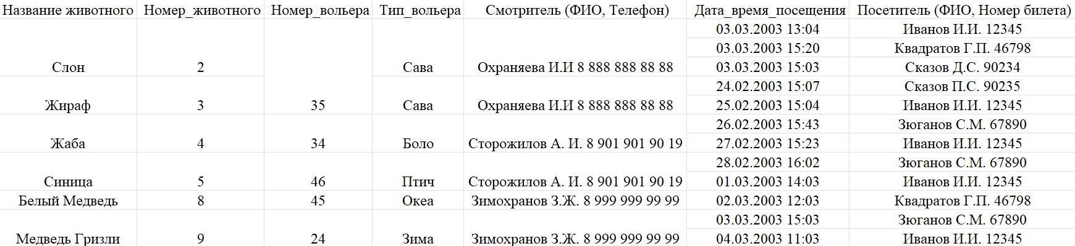

## Для каждого из отношений (исходного и новых) выполните шаги:

### Для приведения к 1НФ выполните переход к простым атрибутам (значение каждого атрибута должно быть атомарным), выделите первичный ключ (ПК) исходного отношения.

Распространим значения из объединенных ячеек на все ячейки из этих объединений по отдельности.

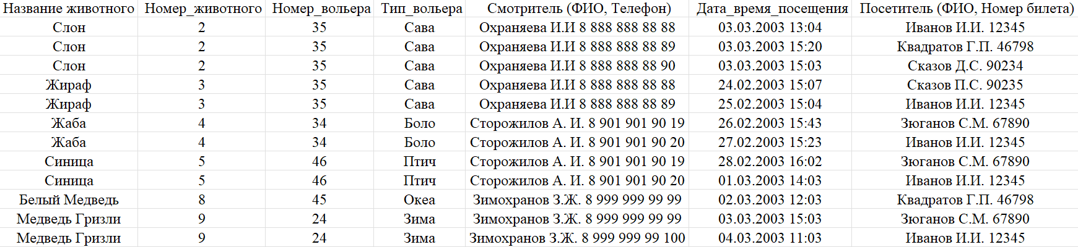

Разделим составные атрибуты.

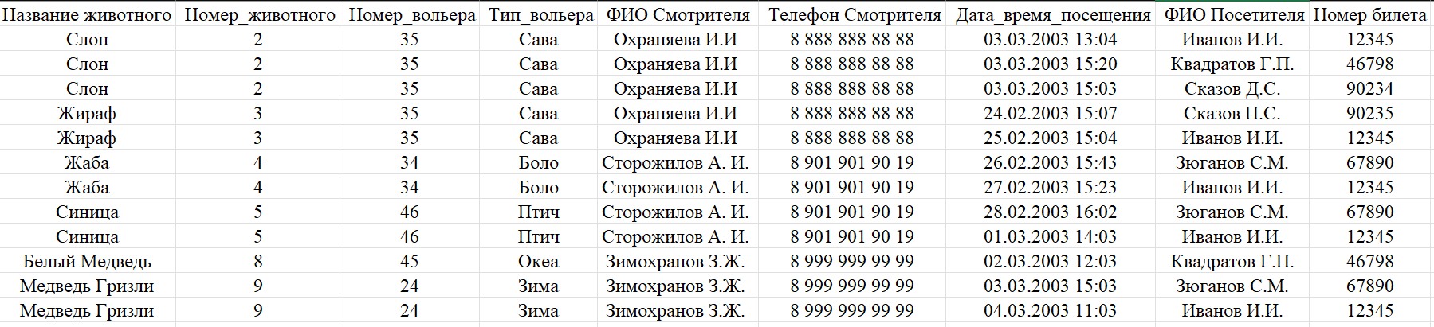

Определим первичный ключ как номер билета и номер_животного:

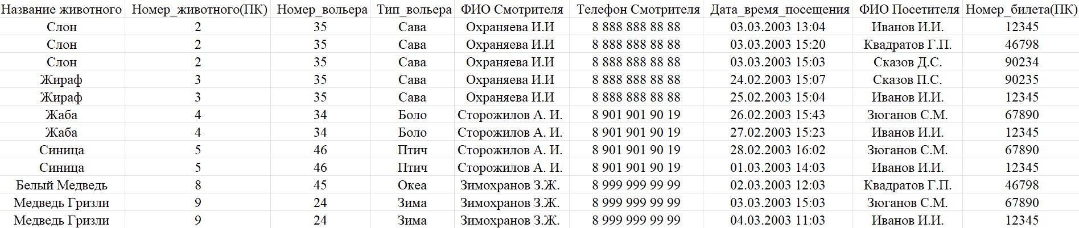

### Для приведения к 2НФ установите и выпишите функциональные зависимости между неключевыми атрибутами и частями потенциальных ключей. Создайте новые отношения и измените исходное в соответствии с правилами перехода к 2НФ. Выделите первичные и внешние ключи получившихся отношений.

* Номер_билета, Номер_животного -> ФИО_Посетителя, Дата_время_посещения
* Номер_животного -> Название животного, Номер_вольера, Тип_вольера, ФИО_смотрителя, Телефон Смотрителя

На основе данных функциональных зависимостей создадим отношшения.

Посещения:

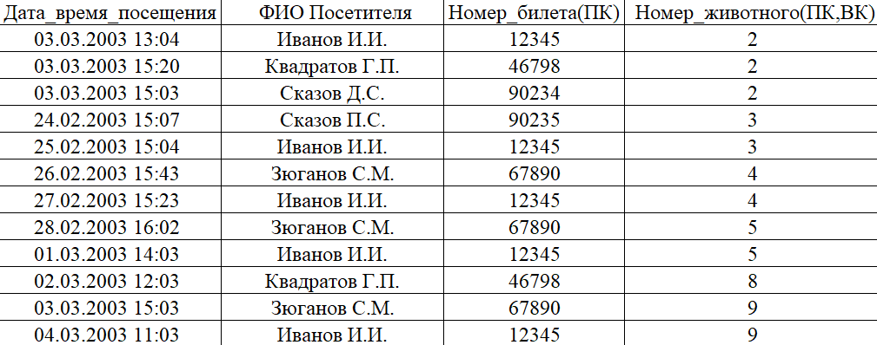

Животные:

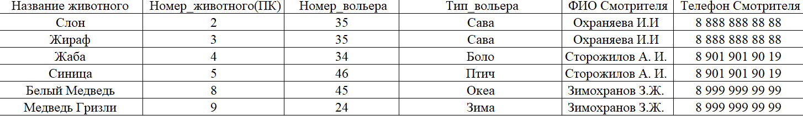

### Для приведения к 3НФ установите и выпишите транзитивные зависимости неключевых атрибутов от потенциальных ключей. Создайте новые отношения и измените исходное в соответствии с правилами перехода к 3НФ. Выделите первичные и внешние ключи получившихся отношений.

* Номер животного -> ФИО Смотрителя -> Телефон Смотрителя
* Номер животного -> Номер_вольера -> Тип_вольера
* Номер_билета -> ФИО Посетителя -> Дата_время_посещения

На основе данных транзитивных зависимостей создадим новые отношения.

Посетители:

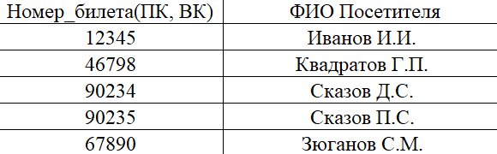

Посещения:

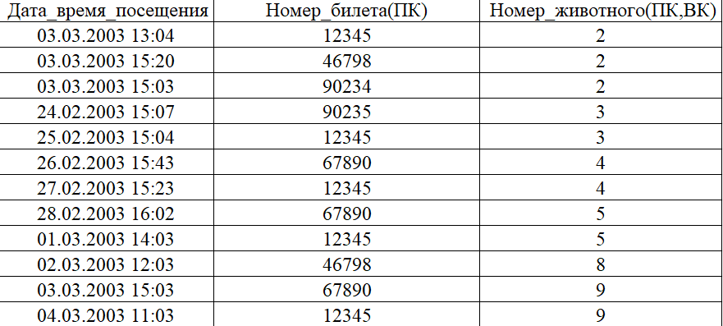

Смотрители:

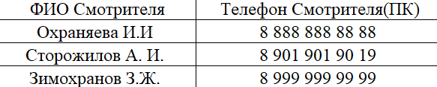

Вольеры:

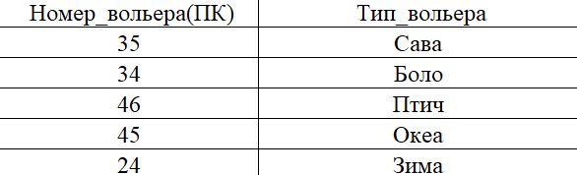

Животные:

